

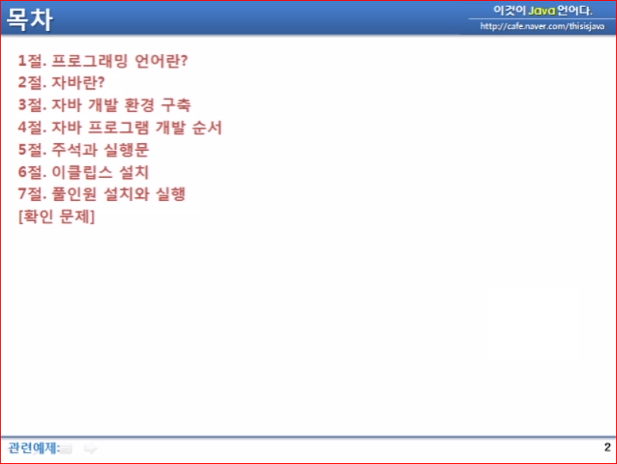

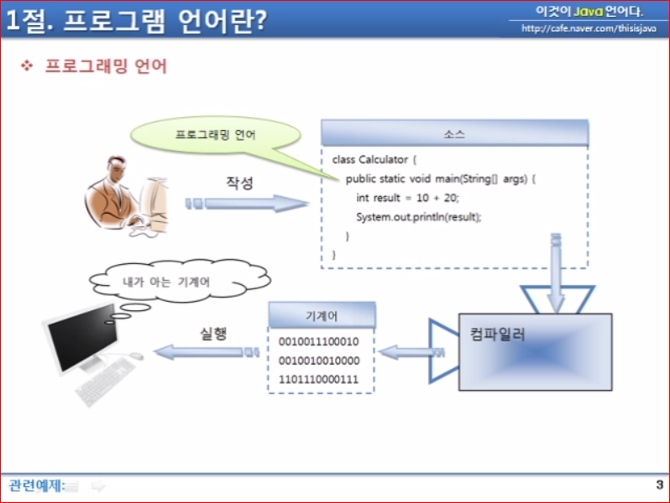

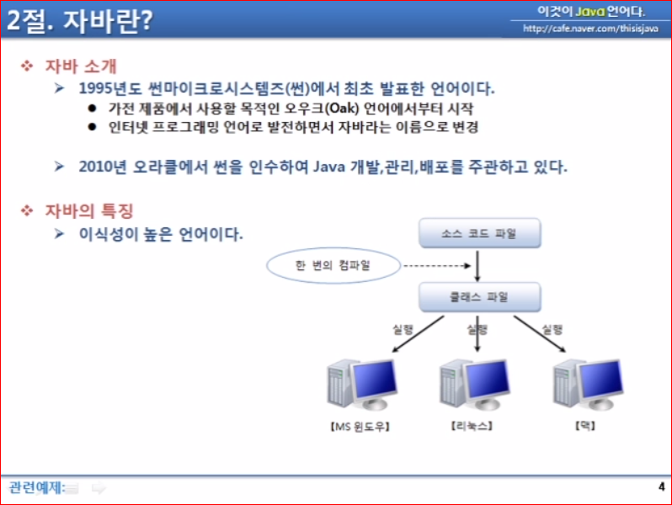

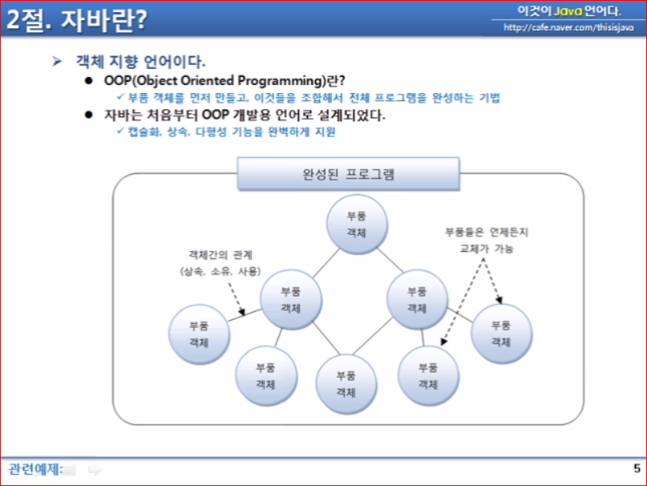

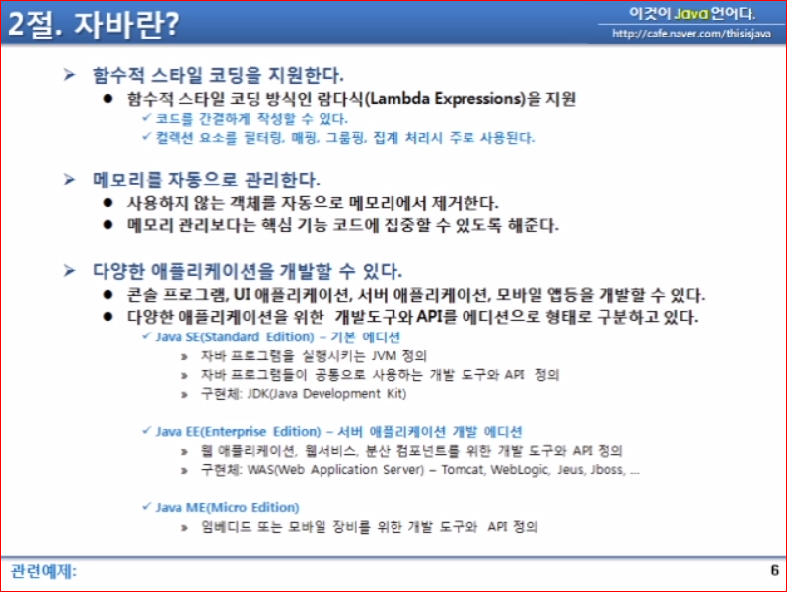

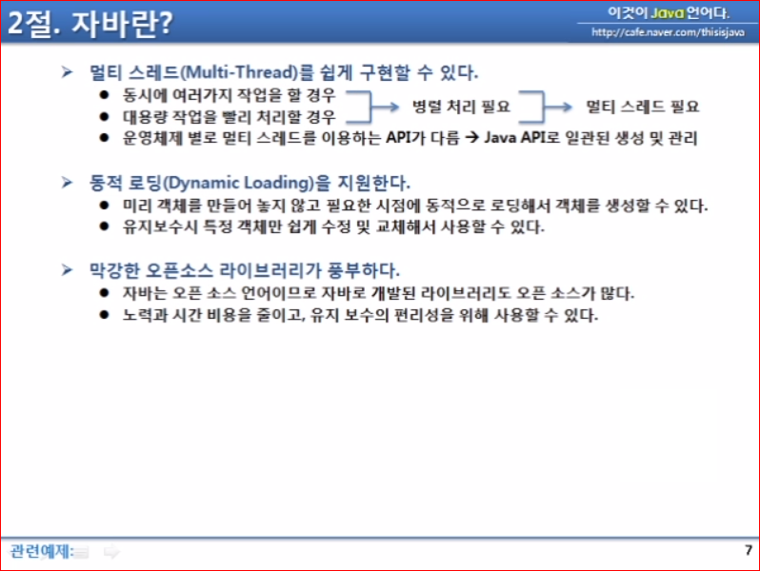

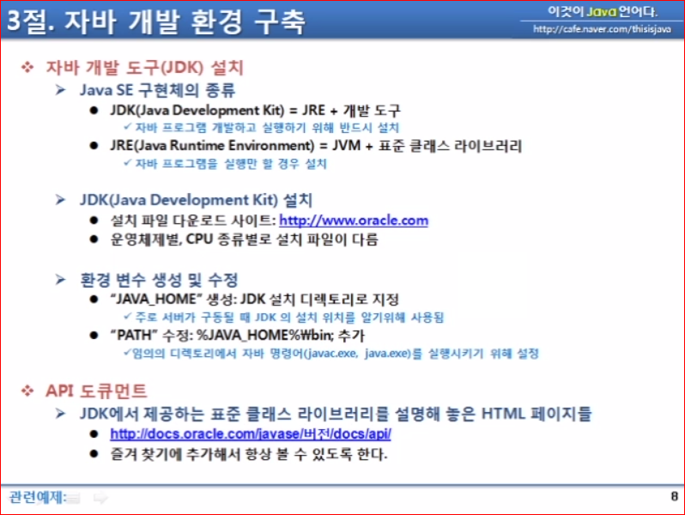

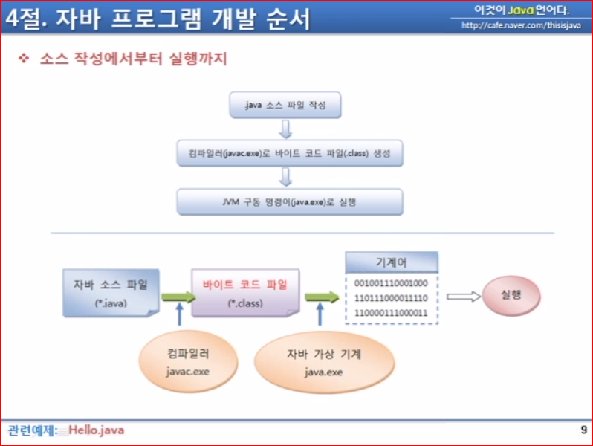

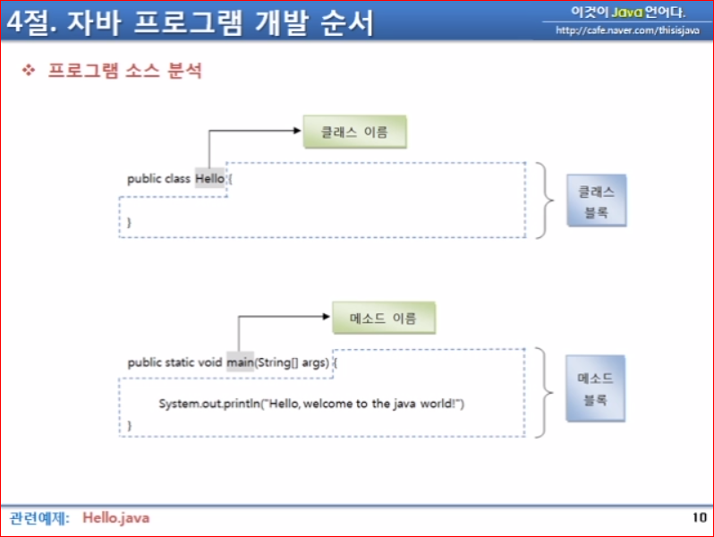

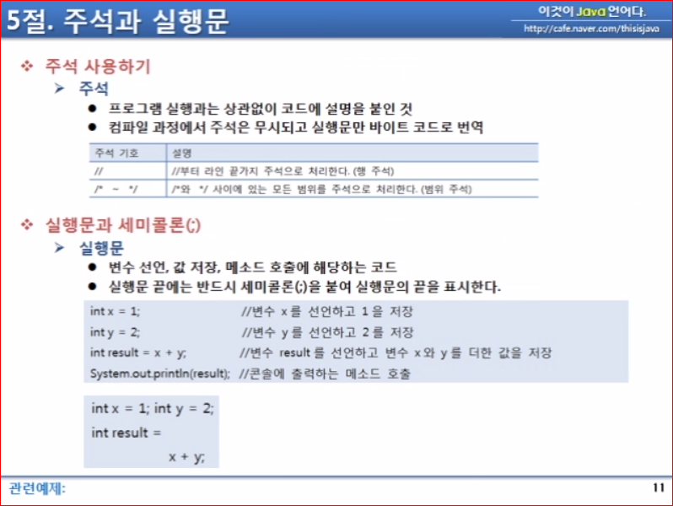

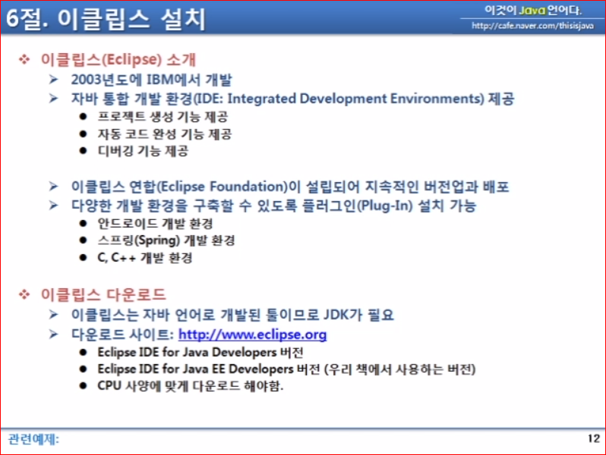

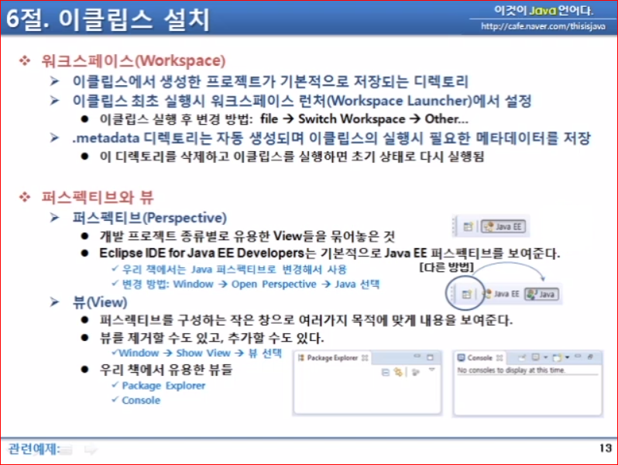

- 이클립스 설치 후, encoding 변경: MS949(윈도우 운영체제의 기본 형식)🡪 UTF-8 형식으로 변경.

- encoding 이란? 프로그램에서 문자를 저장 및 읽어오는 형식(또는 코드 체계)

- 이클립스의 window 메뉴의 Preferences 항목 실행

🡪 왼쪽의 General 🡪 Editors 🡪 Text Editors 🡪 Spelling 항목 선택

오른쪽의 Encoding 항목 값을 Other 선택 후, UTF-8로 지정

🡪 왼쪽 검색어 입력란에 encoding 입력 후, 검색 🡪 왼쪽에 표시된 다음의 항목들의 설정값을 지시대로 변경

- General 🡪 Content Types

🡪 오른쪽 창의 Content types의 Text 클릭

🡪 오른쪽 창 하단의 Default encoding 입력란에 UTF-8 입력 후, Update 클릭

- General 🡪 Workspace

🡪 오른쪽 창의 밑에 Text file encoding의

Other를 선택 후, UTF-8 선택 후, Apply 클릭

- Web 🡪 CSS Files 🡪 오른쪽 창의 Encoding 항목값을 UTF-8 값으로 변경

- Web 🡪 HTML Files 🡪 오른쪽 창의 Encoding 항목값을 UTF-8 값으로 변경

- Web 🡪 JSP Files 🡪 오른쪽 창의 Encoding 항목값을 UTF-8 값으로 변경

- 텍스트 편집기의 글자 크기 변경:

- 이클립스의 window 메뉴의 Preferences 항목 실행

🡪 왼쪽에서 General 🡪 Appearance 🡪 Colors and Fonts 선택

오른쪽에서 BASIC 🡪 Text Font 클릭 🡪 글꼴창에서 원하는 폰트와 크기 설정

